TEVÉKENYSÉGTERV
VONZ, MINT A MÁGNES- Victor András
SZITAKÖTŐ 47. SZÁM

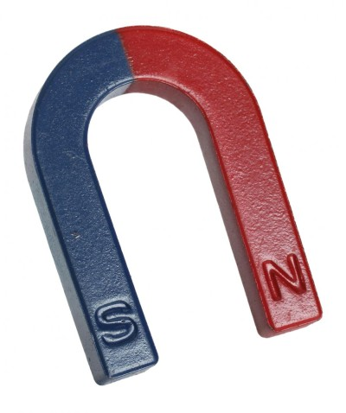
Furfangos felfedező
- Hogy tudsz kivenni egy kiskanalat a pohárból, anélkül, hogy bármelyik két tárgyhoz hozzáérnél? Egy mágnes segitségével.
- Szórj vasreszeléket egy vizzel telt pohárba, keverd jól össze! Mozgasd a mágnest a pohár fala mentén, igy meglepheted barátaidat egy varázslatos játékkal!
- Egy papirlapra szórj vasreszeléket! Mozgass egy mágnest a lap alatt különböző irányba! Ismételd meg a műveletet egy kartonlap alatt, majd egy könyv alatt! Jegyezd fel megfigyeléseidet!
- Iránytű készitése
Érintsd a mágneshez a varrótűt egy percen át! Helyezd a tűt az edényben úszó levélre! Forgasd kicsit jobbra-balra az edényt! Helyezd az iránytűt az edény mellé! Ellenőrizd, hogy a varrótű iránya azonos-e az iránytű által megadott iránnyal!
Igaz vagy hamis?
- Egy mágnes vonzza az irodai gémkapcsokat.
- A magnetit egy mesterséges mágnes.
- Minden mágnesnek két pólusa van, egy északi és egy déli.
- A mágnes nem vonz minden fémet.
- Az iránytű szines vége az északi irányt mutatja.

Mihálka Tünde tanitó
Rákóczi Ferenc Általános Iskola Szatmárnémeti

